教学计划用户手册

第1册 共1册

用户登录
用户打开移动端，输入您的用户名和密码，点击【登录】即可。

教师
教学计划支持在线填写教师学期工作计划，计划列表展示学期、完成状态（完善计划、完善总结）。
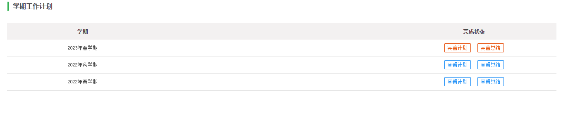

完善计划
个人计划展示月份、教学计划、教研计划、其他工作计划、短期目标，教师可在线完善个人计划；
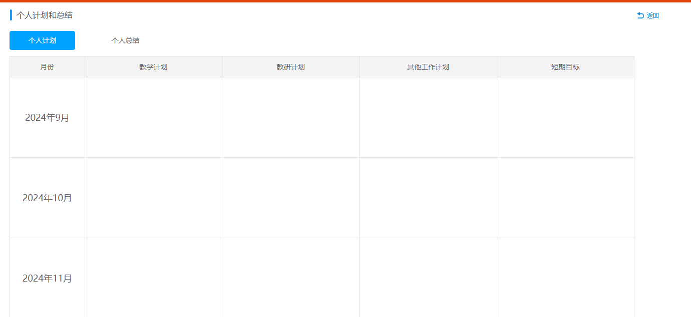

2.完善总结
支持在线完善个人总结，可保存、分享；
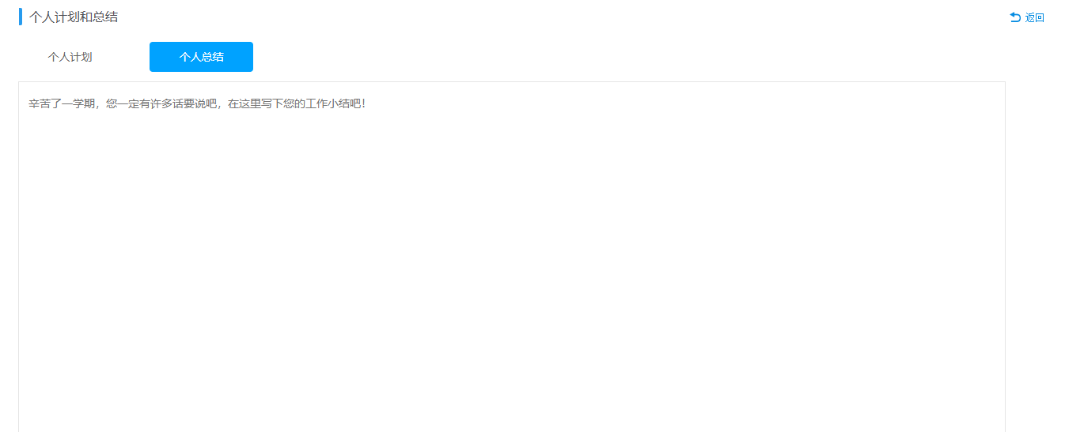
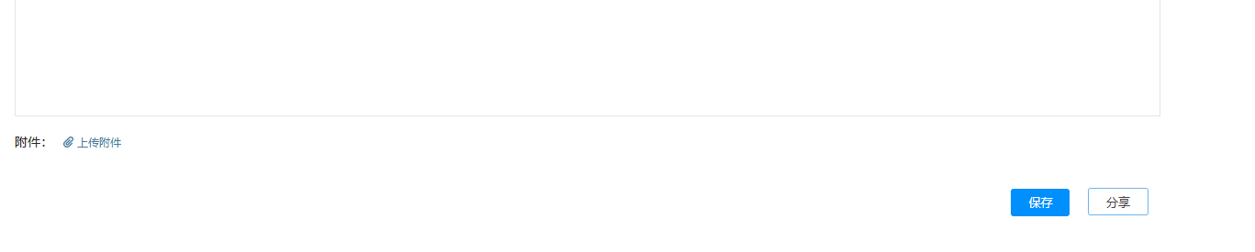

3.计划汇总
支持查看分享列表，展示分享者、时间，可查看总结。
